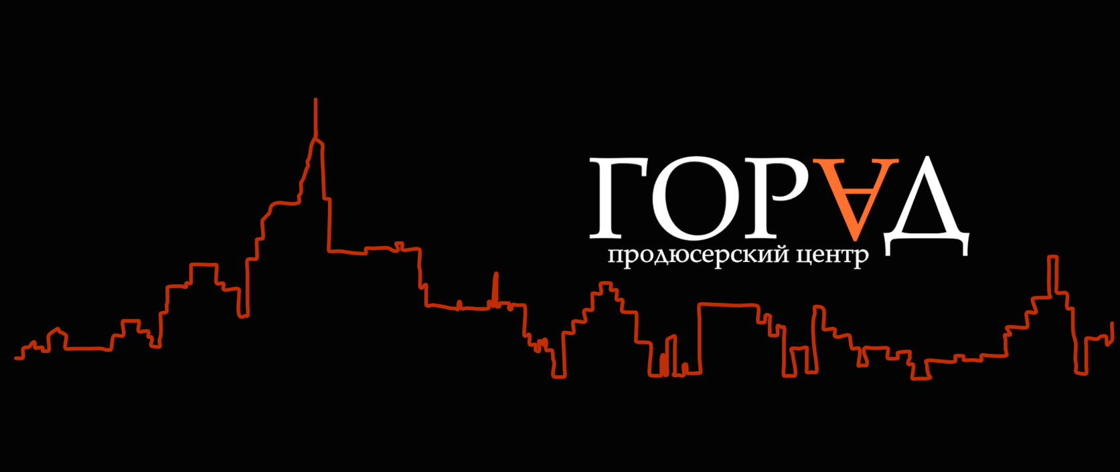

Уважаемые коллеги!
Продюсерский Центр «ГОРАД» представляет:
«Диггеры»
Производство: Продюсерский Центр «ГОРАД», при поддержке «Фонда Кино»
Продюсеры: Андрей Радько, Екатерина Гордецкая
Сценарий: Тихон Корнев, Алексей Караулов, Евгений Колядинцев
Режиссер: Тихон Корнев
Второй режиссёр: Александр Петров
Оператор постановщик: Георгий Егоров
Художник постановщик: Анастасия Каримулина
Художник по костюмам: Жанна Сердюк
Художник по гриму: Ксения Клейменова
Художник по реквизиту: Андрей Дыбовский
Кастинг директор: Инна Сафарова
Звукорежиссёр: Никита Ершов
Исполнительные продюсеры: Максим Королёв, Павел Чуркин
Жанр: ужасы, мистика
Логлайн: Каждый день в метро спускается больше людей, чем поднимается обратно…
Съемочный период: июль 2015 – август 2015
Премьера: 4 февраля 2016, «Централ Партнершип»
В ролях: Роман Евдокимов, Анна Васильева, Алена Савастова, Владимир Кузнецов, Андрей Лёвин, Мария Щекатурова, Евгений Коряковский, Дин Фан, Кирилл Кобзарев, Валерия Шкирандо, Максим Меркулов, Алан Томаев, Дмитрий Аршанский, Игорь Лепихин, Михаил Волков, Семён Шигин, Петр Чубко
Синопсис: Ночное метро. Несколько минут до закрытия. Последний поезд на полном ходу пролетает мимо конечной станции, увозя в темноту туннеля ничего не понимающих пассажиров. Официальные власти засекречивают информацию о бесследно исчезнувших людях. Через несколько дней, на поиски пропавших отправляются их друзья. Им предстоит вспомнить все жуткие городские легенды, которыми окутано московское подземелье.... И узнать, что реальность может быть намного страшнее…
По вопросам посещения съемок, организации интервью, получения видео и фото материалов обращайтесь:
ПРОДЮСЕРСКИЙ ЦЕНТР «ГОРАД»
(Омалева Елена, oe@goradfilm.ru,+79163157107)
ЦЕНТРАЛ ПАРТНЕРШИП
(Григорьева Марина, Grigorieva.Marina@centpart.ru, +79166087061)
Детали на сайте: www.goradfilm.ru
На странице Facebook: https://www.facebook.com/pages/Продюсерский-центр-ГОРАД/184082295032085

